执行work-copy.sql， 新建原来的TeabarDB的副本TeabarDB_Phase2_Work，之后的操作都在这个副本上执行。

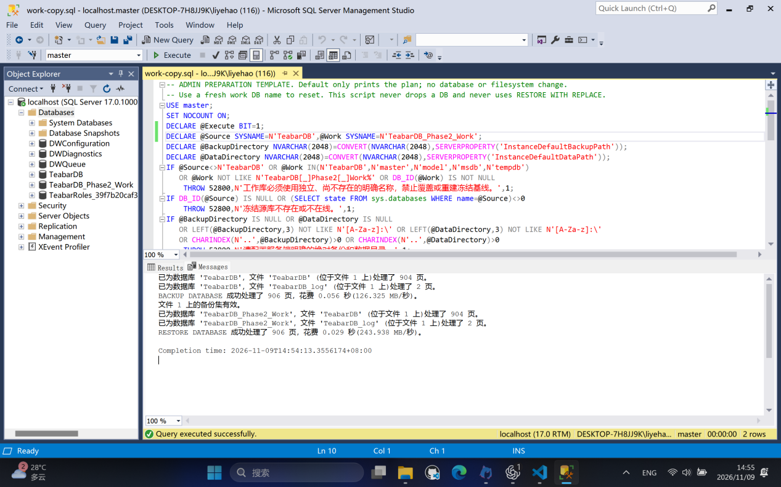

我们简单的查询一下，可见副本共有16张表、74 列、19 条外键。说明有完整copy过来。

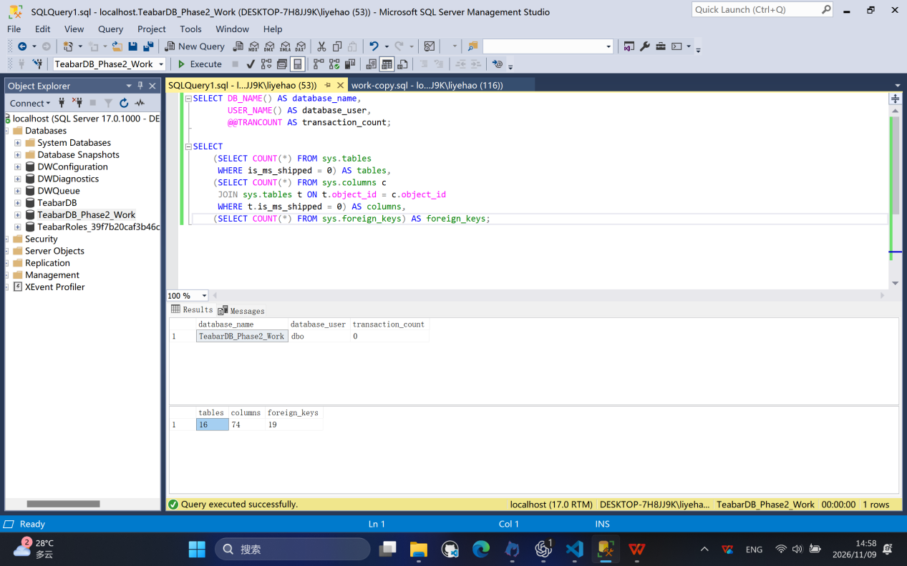

接下来，我们使用migration.sql 进行迁移
这是第一种@CommitMigr = 0, @InjectFail = 0， 这种是默认演习，也就是说，脚本会尝试将数据库从v0.1升级到v1.0，顺利迁移后，再主动回滚回v0.1，并检查是否恢复原样。
图片中展示的Results中，我们可以看到上面是迁移前的部分表的hash值，下面是回滚后的部分表hash值，可以对比看出，迁移回滚前后表的结构和内容都没有改变。说明确实恢复原样了。

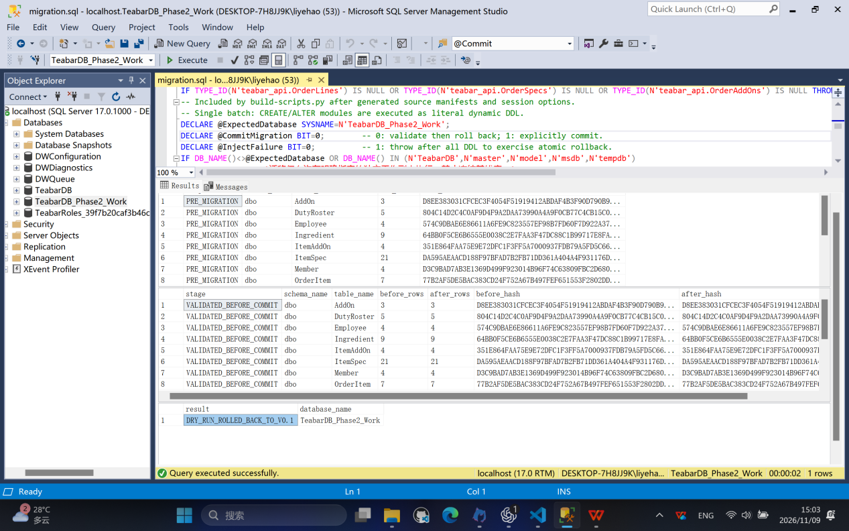

接下来是故障演练，bit值为0,1 ，这种情况是为了处理 迁移中途出错，能否整体撤销，避免留下部分修改 这种情况。
我们可以看到，出现了我们故意抛出的error 52809，开始进行回滚。

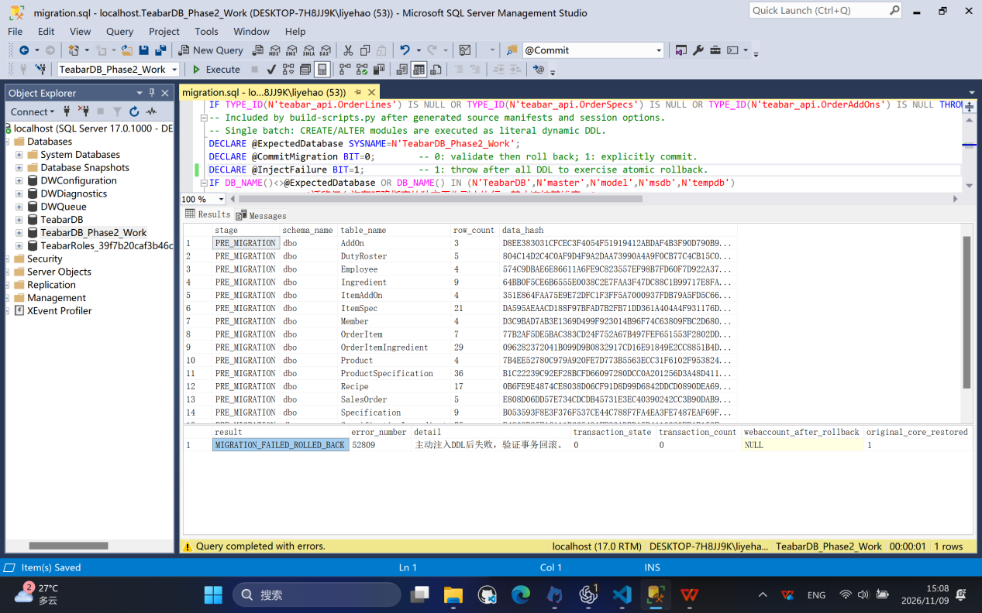
我们这里使用verify-rollback.sql这个脚本检查是否有完全撤销。它会检查原结构、旧下单过程定义、新增对象是否撤销及基准行数。同时，我们也可以看到，输出中各表的 data_hash 与刚才 PRE_MIGRATION 对应表的哈希是一致的，说明故障出现后，数据库能够整体撤销，不会留下部分修改。

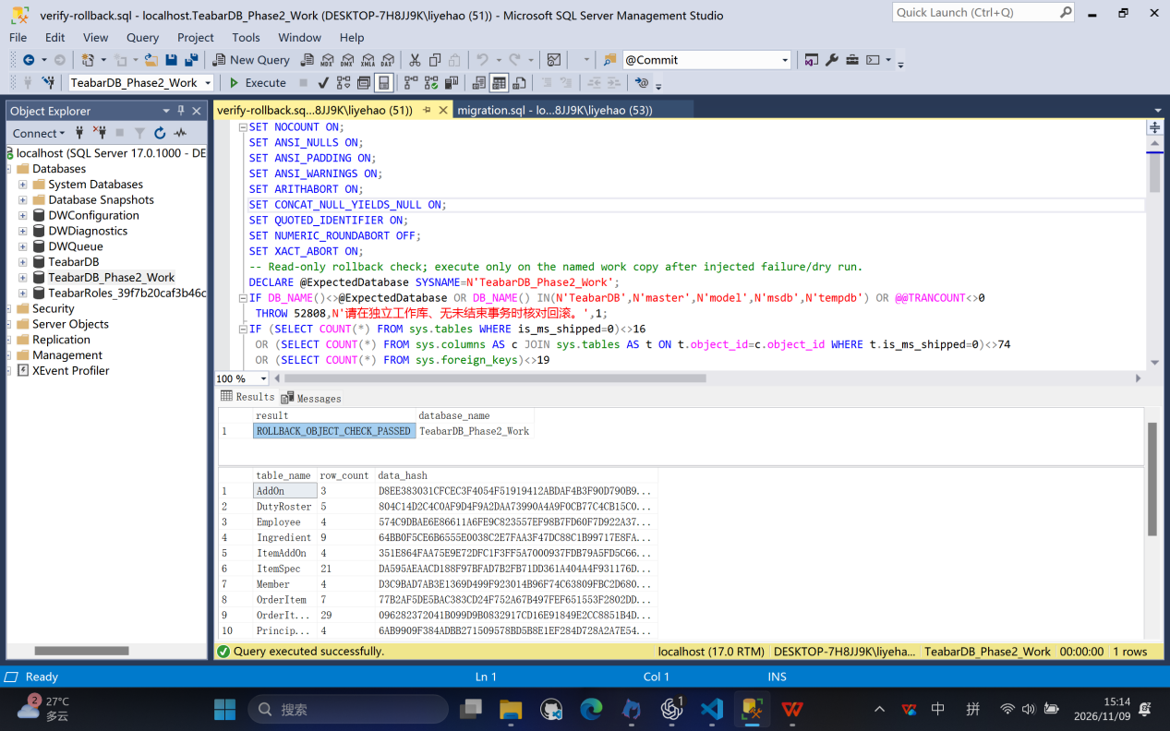

接着是第三种迁移模式，bit值为1，0，这是正式提交，在执行迁移、检查通过后，就提交事务，永久保存变更了。
我们可以看到，输出了COMMITTED_V1.0，说明这个副本升级完成了。接下来，我们验证正式迁移后的结果:
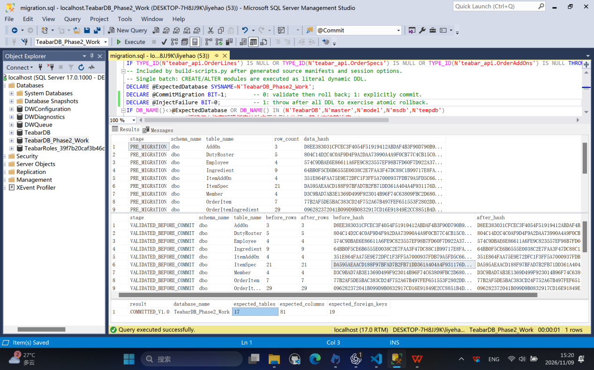

我们先进行v1.0-object-capture，这个脚本会返回详细的表名、列名、约束等。我们查看新增的WebAccount有没有被正常添加上去。由图可见，表名、字段定义、约束等等都有被完整添加上去。

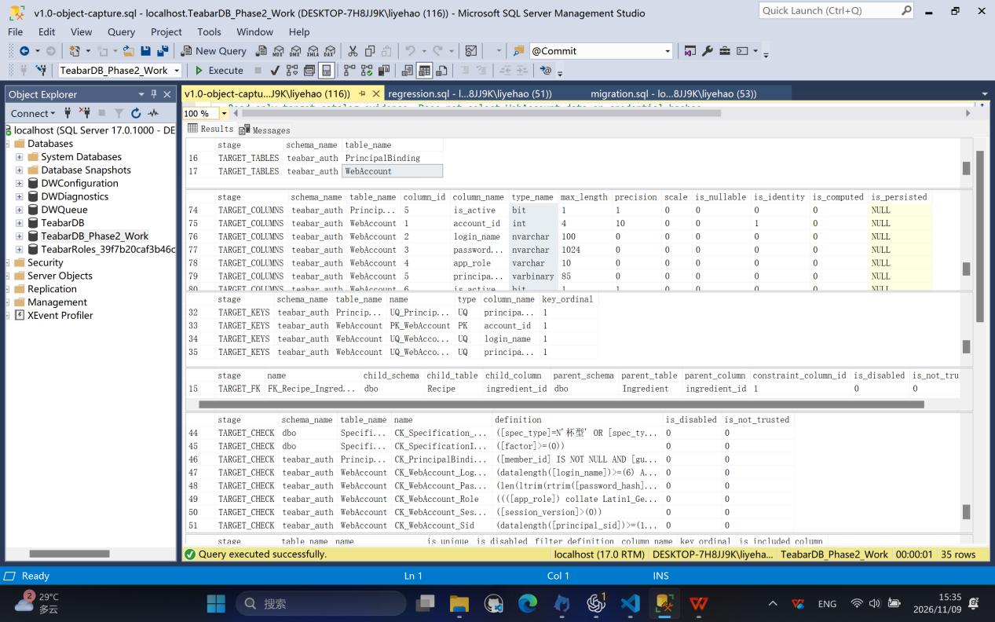

之后再执行regression.sql，这个sql是迁移完成后用于测试的脚本，确定原有功能仍正常，且新增功能符合要求，它会检查原有的约束；原有角色权限等业务；新增 JSON 下单相关功能；以及目标结构等杂项。
由于结果较多，我们将每一个部分都截取部分作为展示，从上到下依次为约束、角色、JSON新功能、杂项：
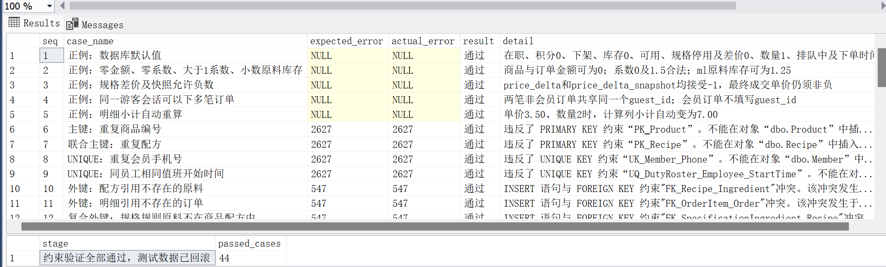
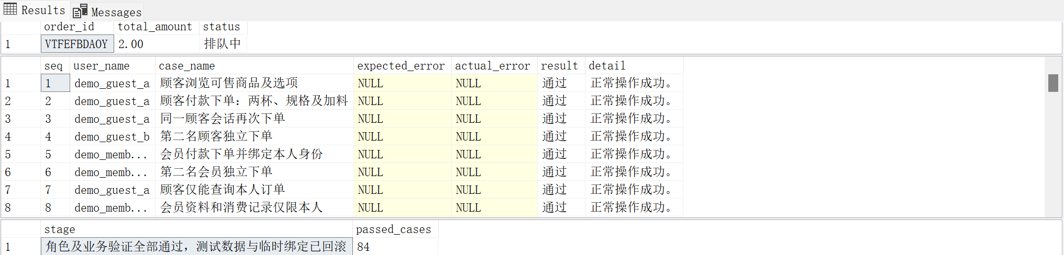

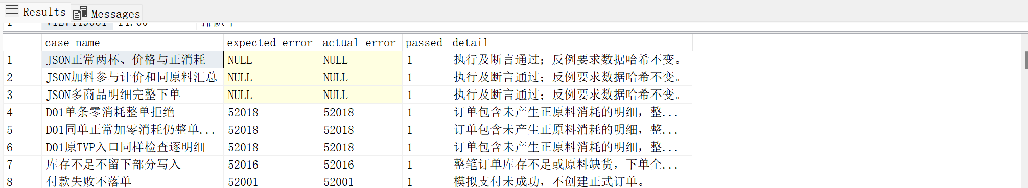

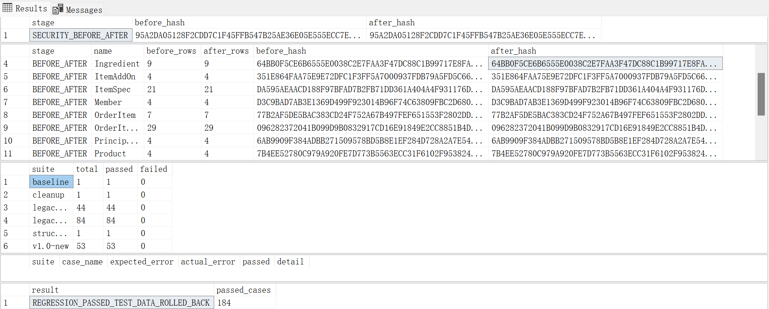

根据结果可见新的数据库通过了这个脚本的测试。

我们最后再来检查一下之前的业务数据有没有被正确迁移过来。我们使用key-query-compare.sql。

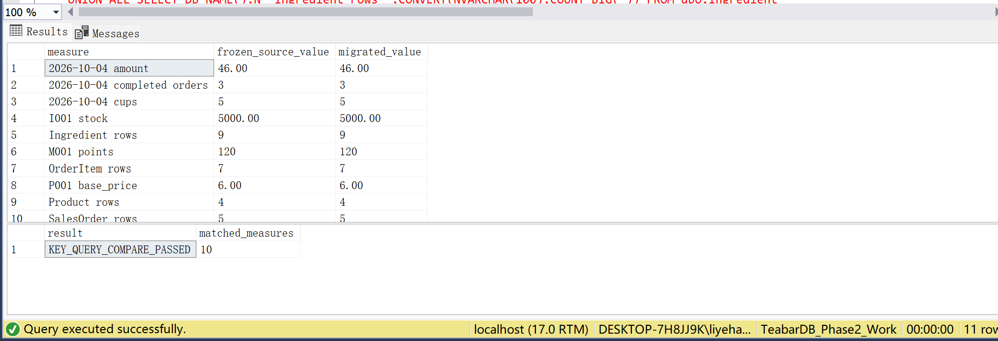

结果可见，其通过了测试，说明业务数据都在迁移过程保留了下来。

